Министерство науки и высшего образования Российской Федерации

Федеральное государственное автономное образовательное учреждение

высшего образования

**«Пермский национально исследовательский**

**политехнический университет»**

Электротехнический факультет

Кафедра «Информационные технологии и автоматизированные системы»

направление подготовки: 09.03.04 - «Программная инженерия»

**Отчет**

**Лабораторная работа №1**

**«Численные методы решения уравнений»**

Выполнил студент гр. РИС-24-3б

Шитов А.А.

Проверил:

Доцент кафедры ИТАС

Полякова. О. А

**___________ ______________**

(оценка) (подпись)

**______________**

(дата)

Пермь 2024

**Постановка задачи**

Решить нелинейное уравнение согласно варианту, численными методами решения, а именно методом Ньютона, методом половинного деления и методом итераций.

Для достижения поставленной цели, выделим следующие задачи:

1. Отразить геометрическую интерпретацию каждого метода решения;
2. Составить блок-схему решения нелинейного уравнения, каждым из трех методов;
3. Предоставить код программы, выполняющую решение нелинейного уравнения каждым из трех методов;
4. Предоставить результат выполненной работы в виде скриншотов;
5. Предоставить ссылку на Git репозиторий.

https://github.com/DUPRETAA/lab2

**Вариант 20**

**Дано:**

1. Нелинейное уравнение: (рисунок 1);
2. Интервал на оси Ох, который содержит корень: [0;1];
3. Точность измерения ε=10-6;
4. Функция на заданном отрезке монотонна и непрерывна.

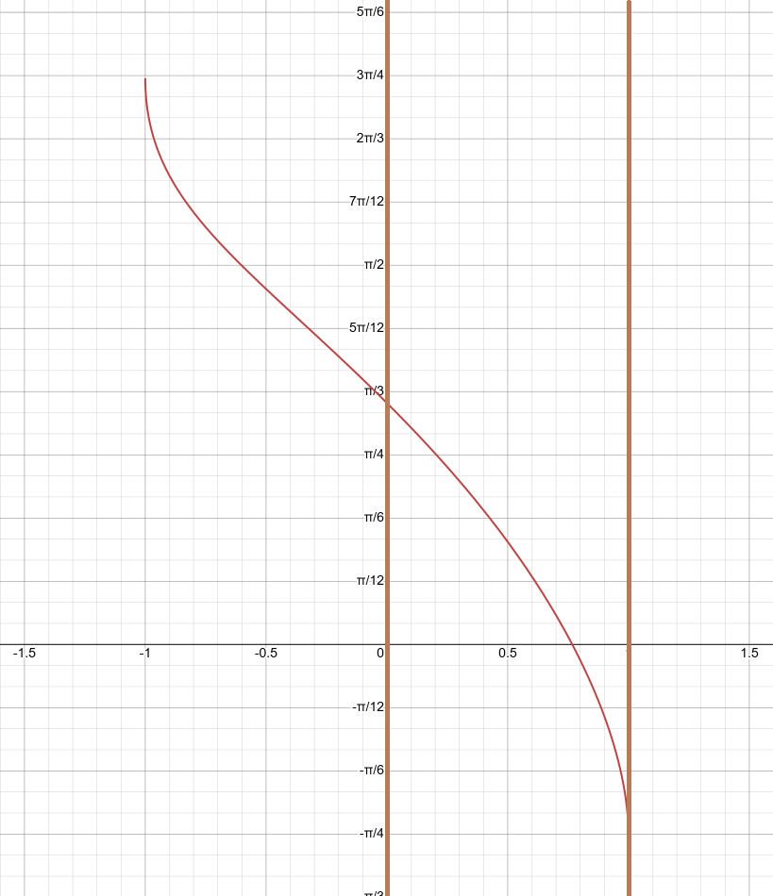

Рисунок 1 – нелинейное уравнение

Для удобства использования программной реализации и читаемости кода были определены глобальные переменные (рисунок 2), функция основного уравнения, процедура вывода промежуточных результатов вычислений (рисунок 3) и три процедуры демонстрируемых методов решения, которые вызываются из функции main через конструкцию switch-case.

Рисунок 2 – глобальные переменные

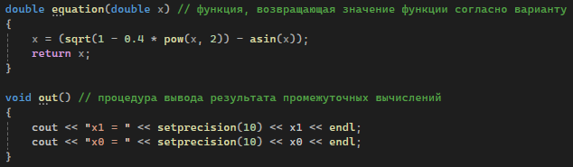Рисунок 3 – функция основного уравнения и процедуры вывода

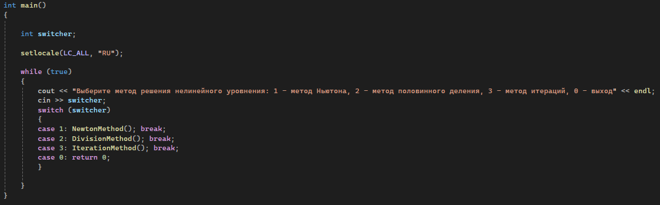Рисунок 4 – функция main

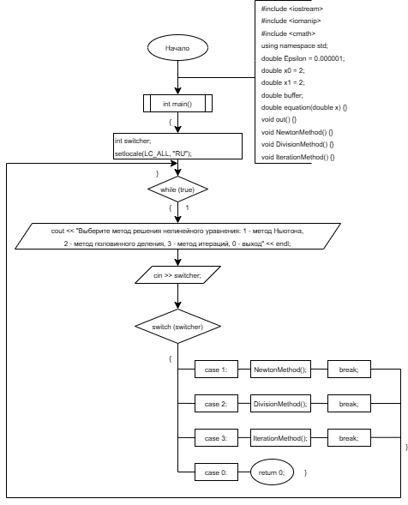Рисунок 5 – блок-схема основной функции main

**Решение методом Ньютона (метод касательных)**

1. **Геометрическая интерпретация**
2. Обозначим функцию y = f(x) = ;
3. Выберем из интервала [a;b] точку x0, которую будем считать исходным значением корня. Возьмем за x0 = b, через точку (x0;f(x0)) проведем касательную к графику f(x), следующим приближенным значением корня x1 будет точка пересечения касательной и оси OX. Это значение находится по формуле: $x_{i}=x_{i-1}-\frac{f(x_{i-1})}{f'(x_{i-1})}$ ;
4. Проводить касательные и находить новые значения xi нужно до тех пор пока выполняется |xi - xi-1| > ε. Когда выполнится условие |xi ‑ xi-1| < ε, то будет найдено приближенное значение корня уравнения.

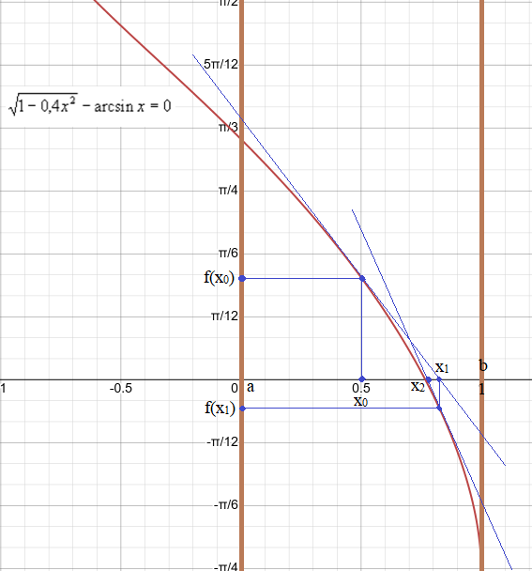

Рисунок 6 – графическое решение методом Ньютона

1. **Блок-схема алгоритма**

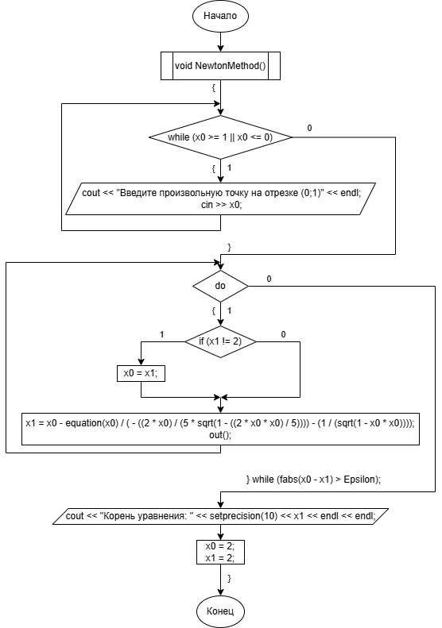

Рисунок 7 – блок схема метода Ньютона

1. **Код программы**

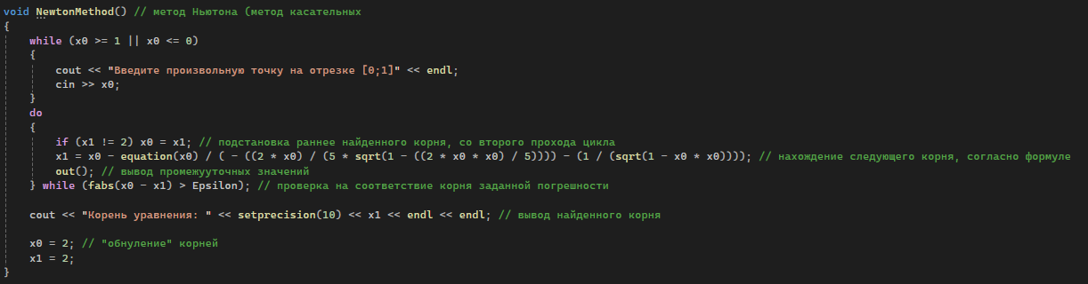

Рисунок 8 – программная реализация метода Ньютона

1. **Результат работы программной реализации**

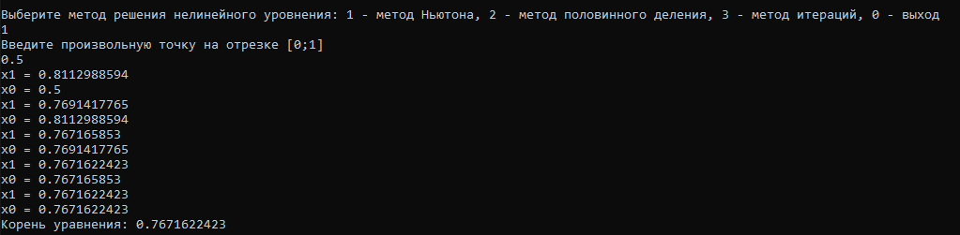

Рисунок 9 – результат работы программной реализации

В результате выполнения программы было получено значение, находящееся в пределах установленной погрешности — 0,7671622423 соответствующее точному значению корня уравнения — 0,7672.

**Решение методом половинного деления (метод дихотомии)**

1. **Геометрическая интерпретация**
2. Обозначим функцию y = f(x) = ;
3. Если f(a)*f(b)<0, то функция пересекает ось Ox на интервале [a;b]. Делим интервал [a;b] пополам, возьмем точку лежащую на середине [a;b] за x0 — приближенное значение корня;
4. С помощью условия f(a)*f(x0)<0 и f(x0)*f(b)<0 проверяем на какой половине [a;b] лежит корень уравнения. Если выполняется f(a)*f(x0)<0, то переносим правую граница интервала (b) в точку x0, иначе в левую границу (a);
5. Деление интервала продолжается до тех пор пока не выполнится условие |a-b| < ε. Значением корня является любое значение границы интервала.

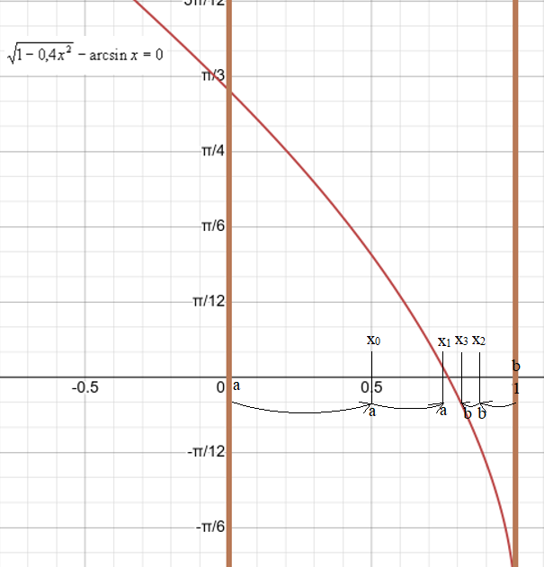

Рисунок 10 – графическое решение методом половинного деления

1. **Блок-схема алгоритма**

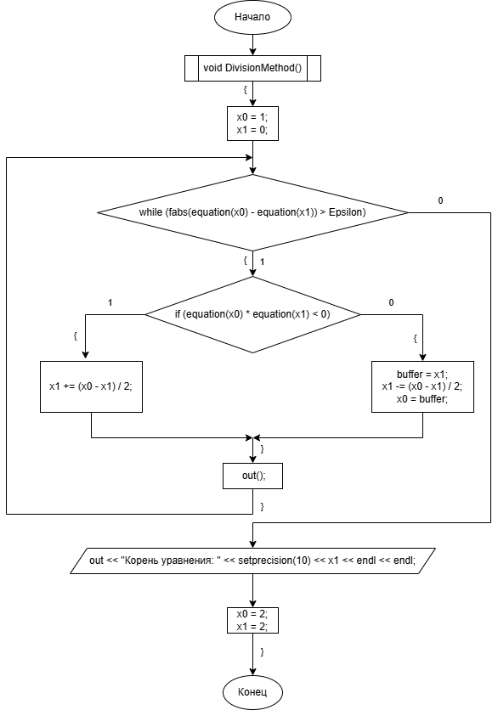

Рисунок 11 – блок схема метода

1. **Код программы**

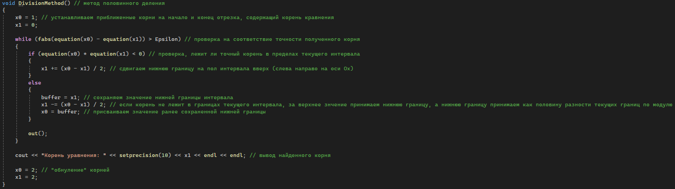

Рисунок 12 – программная реализация метода половинного деления

1. **Результат работы программы**

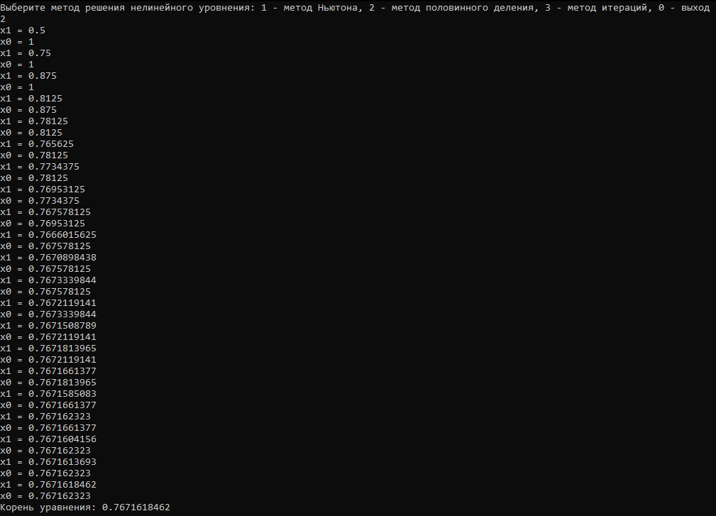

Рисунок 13 – результат работы программной реализации

В результате выполнения программы было получено значение, находящееся в пределах установленной погрешности — 0,7671618462 соответствующее точному значению корня уравнения — 0,7672.

**Решение методом итераций**

1. **Геометрическая интерпретация**
2. Обозначим функцию y = f(x) = ;
3. Выразим вспомогательную функцию x=φ(x), $φ\left(x\right)=sin\sqrt{1-0,4x^{2}}$;
4. Найдем производную от вспомогательной функции φ(x) для проверки вводимых значений на сходимость (по условию – модуль производной от вспомогательной функции < 1), $φ\left(x\right)=-\frac{2x cos⁡(\sqrt{1-\frac{2x^{2}}{5}})}{5(\sqrt{1-\frac{2x^{2}}{5}})}$;
5. Если от исходного значения сходимость соблюдается, следующие значения вычисляются по формуле xi = φ(xi-1), до тех пор пока не выполниться условие |xi - xi-1| < ε.



На рисунке 10 показаны y = f(x) = ; и x = φ(x)

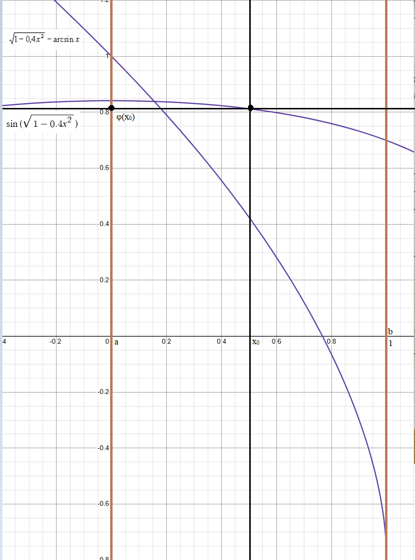

Рисунок 14 – графическое решение методом итераций

1. **Блок-схема алгоритма**

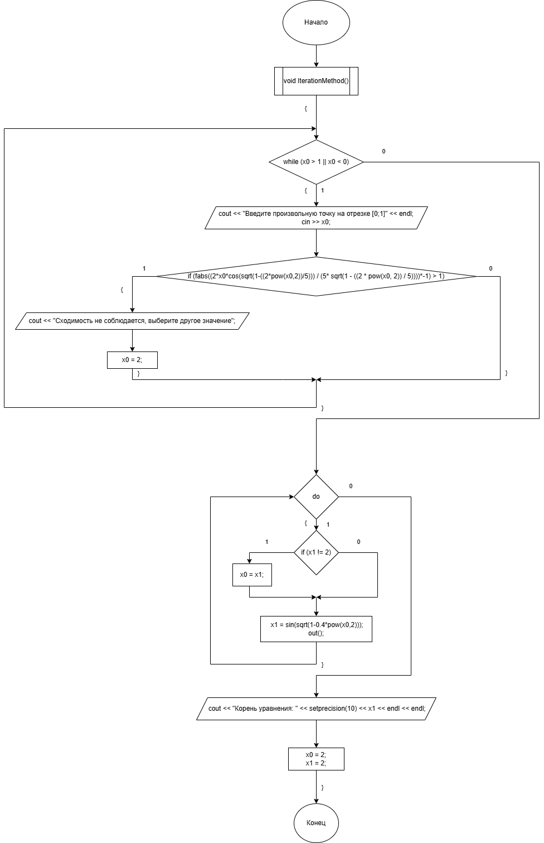

Рисунок 15 – блок схема метода итераций

1. **Код программы**

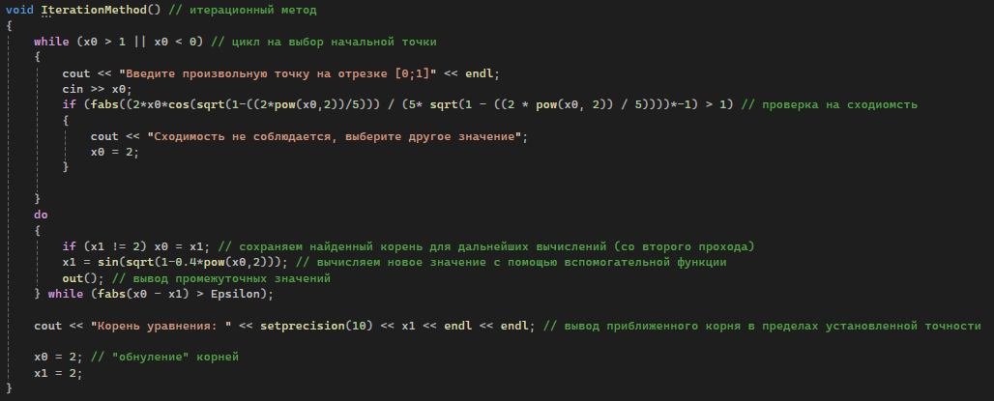

Рисунок 16 – программная реализация итерационного метода

1. **Результат работы программы**

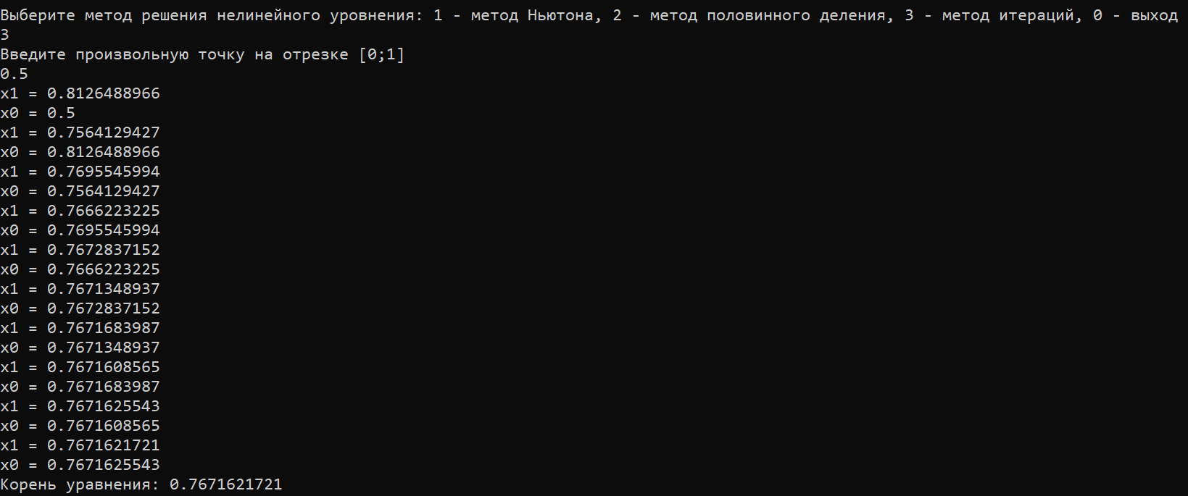

Рисунок 17 – результат работы программной реализации

В результате выполнения программы было получено значение, находящееся в пределах установленной погрешности — 0,7671618462 соответствующее точному значению корня уравнения — 0,7672.